odin1 建图 & 重定位 建议调用流程 v0.1.0

文档说明
本文档介绍典型场景下建议的建图 & 重定位功能调用流程

概念说明
- 设备：odin1 设备
- 主机：连接odin1并运行上位机调用api的设备
- 设备运行模式：odin1 提供【算法】和【传感器】两种主要运行模式
- 传感器运行模式：设备仅上传所有传感器原始数据
- 算法运行模式：odin1 设备内部算法的运行模式，分别是里程计模式，SLAM模式，和重定位模式
- 地图文件：odin1 内部算法在SLAM模式下生成的特殊格式地图文件

整体流程
建议将设备初始化开流后保持与设备连接，通过特定api对设备工作模式 （raw / slam），算法工作模式 （odom，建图，重定位），以及特定数据流的开关进行控制，确保设备响应速度，避免与设备反复重连及设备内部反复重新初始化。

具体流程
- 设备连接 & 初始化
C++
// 初始化 sdk，准备与设备连接
lidar_system_init(lidar_device_callback_t cb);
// lidar_device_callback 内处理设备连接：
lidar_create_device(lidar_device_info_t *dev_info, device_handle *device);
// 获取设备版本
lidar_get_version(device_handle device);
// 获取标定文件
lidar_get_calib_file(device_handle device, const char* path);
// 注册数据回调
lidar_register_stream_callback(odinDevice, data_callback_info);
// 初始化设备
lidar_open_device(device_handle device);
- 建图
- 设备连接 & 初始化状态下，开始建图
C++
// 使能内部算法, int type = LIDAR_MODE_SLAM;
lidar_set_mode(odinDevice, type);
// 配置算法运行模式至SLAM模式: 将 "map_mode" 参数设置为 1
// "map_mode" 设置不同的值对应分别为
// 0: 正常里程计模式
// 1: 建图SLAM模式
// 2: 重定位模式
lidar_set_custom_parameter(device_handle device, const char* param_name, const void* value_data, size_t value_length);
// 将保存地图标志位 “save_map” 参数初始化为 0
lidar_set_custom_parameter(device_handle device, const char* param_name, const void* value_data, size_t value_length);
// 设备开流，算法开始运行，可以开始移动设备正常建图
lidar_start_stream(device_handle device, int type, uint32_t &dtof_subframe_odr)；
- 设备连接 & 初始化 & 建图状态下，保存 & 获取地图
C++
// 设备内部保存当前建图文件：将 "save_map" 参数设置为 1
lidar_set_custom_parameter(device_handle device, const char* param_name, const void* value_data, size_t value_length);
// 查询建图文件是否保存完成：读取到 "save_map" 参数由 1 变 0
int value = 0;
int result = lidar_get_custom_parameter(odinDevice, "save_map", &value);
// 当设备内部地图保存完成后，获取设备中的地图文件至主机
lidar_get_mapping_result(device_handle device, const char* dest_dir, const char* file_name);
// 保存地图并不会停止建图，可选择继续运行并再次保存 & 获取地图
- 设备连接 & 初始化 & 建图状态下，取消建图
C++
// 将设备切换到传感器模式，保留原始传感器输出，关闭内部算法, int type = LIDAR_MODE_RAW;
lidar_set_mode(odinDevice, type);
// 如需完全停止内部算法和数据输出，调用以下 api
// lidar_stop_stream(device_handle device, int type);
// 重新执行 2.a 即可重新开始建图
- 重定位：该模式要求 odin1 SLAM模式生成并上传的地图文件，用于传入设备运行重定位
- 设备连接 & 初始化状态下，开始重定位
C++
// 配置算法运行模式至重定位模式: 将 "map_mode" 参数设置为 2
// "map_mode" 设置不同的值对应分别为
// 0: 里程计模式
// 1: SLAM模式
// 2: 重定位模式
lidar_set_custom_parameter(device_handle device, const char* param_name, const void* value_data, size_t value_length);
// 指定和传入重定位使用的地图文件，不传入则无法正常运行
lidar_set_relocalization_map(device_handle device, const char* abs_path);
// 设备开流，算法开始运行
lidar_start_stream(device_handle device, int type, uint32_t &dtof_subframe_odr)；
- 设备连接 & 初始化 & 建图状态下，停止重定位
C++
// 将设备切换到传感器模式，保留原始传感器输出，关闭内部算法, int type = LIDAR_MODE_RAW;
lidar_set_mode(odinDevice, type);
// 如需完全停止内部算法和数据输出，调用以下 api
// lidar_stop_stream(device_handle device, int type);
// 重新执行 3.a 即可重新开始建图

流程图总结：
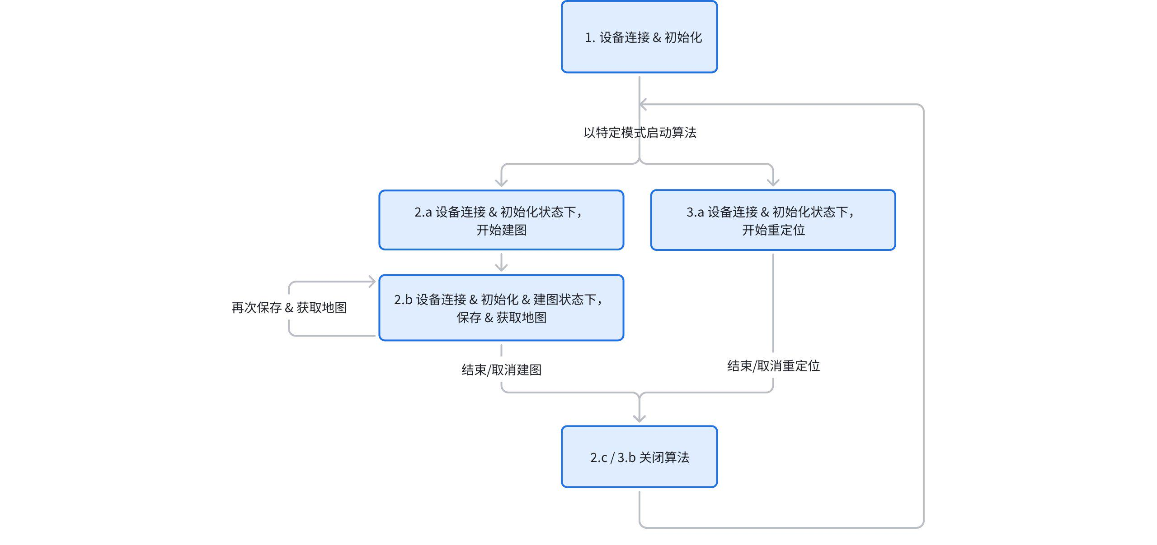

注意事项
- 目前不支持动态切换设备运行模式和算法运行模式，请先如需切换请先停止算法，完成相关配置后重新启动算法

